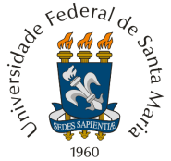

Universidade Federal de Santa Maria
Centro de Ciência da Saúde
COMISSÃO DE EXTENSÃO – Comex

ATA 9/2017 – Comissão de extensão

A vinte e três dias de junho do ano de dois mil e dezessete reuniu-se a Comissão de extensão (Comex), composta pelos professores (as) Rosangêla Marion, Priscila de Arruda Trindade, André Valle de Bairros, Valdete Alves Valentins dos Santos Filha, Kátia Olmedo Braum, Rafaela Andolhe, e Técnicos Administrativos Vanessa Amaral Ribeiro na Sala de Reunião do Departamento de Farmácia Industrial localizada no Centro de Ciências da Saúde (CCS) da UFSM. Nessa reunião discutiram-se os projetos/programas e orientaram-se os autores retornando aos receptivos, os pareceres de avaliação e normas que devem ser seguidas de acordo com o RESOLUÇÃO Nº 025/2008. Nada a mais a constar, a ata será assinada pelos membros da Comissão de Extensão.

